ГОСУДАРСТВЕННОЕ БЮДЖЕТНОЕ ПРОФЕССИОНАЛЬНОЕ
ОБРАЗОВАТЕЛЬНОЕ УЧРЕЖДЕНИЕ РЕСПУБЛИКИ ХАКАСИЯ
«ХАКАССКИЙ ПОЛИТЕХНИЧЕСКИЙ КОЛЛЕДЖ»

ОТЧЕТ

по учебной практике
по профессиональному модулю

ПМ.02 ОСУЩЕСТВЛЕНИЕ ИНТЕГРАЦИИ ПРОГРАММНЫХ МОДУЛЕЙ

специальности 09.02.07 Информационные системы и программирование
Квалификация Технический писатель

Студент гр. | ИС(ТП)-31 |  |  |  | Лавренкова А.А.
 |  |  | ^{подпись} |  | ^{Фамилия И.О.}

Руководитель практики  от ГБПОУ РХ ХПК |  |  |  |  |  |  | Головина Е.А.
 | ^{оценка} |  | ^{дата} |  | ^{подпись} |  | ^{Фамилия И.О.}

Абакан 2026 г
Содержание
ВВЕДЕНИЕ 4
1 Описание предметной области 7
2 Построение функциональной архитектуры программного средства 9
2.1 Построение ER-диаграммы 11
2.2 Построение диаграмм вариантов использования и последовательности 13
2.3 Построение диаграммы классов и диаграммы активности 22
2.4 Построение диаграмм потоков данных 25
3 Разработка прототипа 30
3.1 Разработка интерфейса в Draw.io 30
4 тестрование и оценка качества 32
4.1 Изучение работы в системе контроля версий, настройка 32
4.2 Разработка тестового сценария 33
4.3 Разработка тестовых пакетов 41
Приложение А. Техническое задание 45
1 Термины и определения 45
2 Введение 45
3 Требования к функционалу 46
4 Дизайн и пользовательский интерфейс 47
5 Контент 47
6 Технические требования 47
7 Структура приложения 48
8 Тестирование 49
9 Требования к надежности 49
10 Поддержка и сопровождение 50
Приложение б. Github 51

ВВЕДЕНИЕ
В условиях динамичного развития рыночной экономики для принятия эффективных управленческих решений предприятиям и организациям требуется целесообразная система информационного обеспечения. Использование информационного обеспечения на сегодняшний день является залогом успеха и конкурентоспособности, выступает как средство выживания в условиях жесткой конкуренции.
Информационное обеспечение состоит в сборе и переработке информации, необходимой для принятия обоснованных управленческих решений. Передача информации о положении и деятельности организации на высший уровень управления и взаимный обмен информацией между всеми взаимосвязанными подразделениями осуществляются на базе современной электронно-вычислительной техники и других технических средств связи.
Становление качественного информационного обеспечения подразделений всех уровней — это основа эффективного управления. Кроме этого необходимо решить взаимосвязанный комплекс задач, позволяющий построить информационную систему, построенную на основе модели реально существующих и взаимодействующих бизнес-процессов всех структурных подразделений, а не отдельных групп пользователей.
Практически все процессы управления предприятием вплотную связаны с теми или иными документами. Для эффективного развития бизнеса компании необходимо управление документами на протяжении всего их жизненного цикла — от создания до списания в архив.
В процессе управления документами возникают различные проблемы. Среди общих проблем управления документированной информацией в организациях можно выделить:
- большое количество документов;
- большое количество сотрудников, работающих с документами (бумажными и электронными);
- сложные схемы согласования документов;
- территориальная распределенность подразделений;
- отсутствие информации об исполнении в реальном времени;
- поиск документов в рамках организации затруднен из-за децентрализованной регистрации и хранения.
Автоматизированная заправочная станция (АЗС) сети «Роснефть» также сталкивается с аналогичными проблемами.
В связи с этим на АЗС «Роснефть» возникла необходимость автоматизировать процесс учета топлива и кассовых операций, что позволит более эффективно решать профессиональные задачи, связанные с хранением и обработкой данных о расходе топлива, продажах и сменах операторов. Таким образом, разработка модуля информационной системы для учета топлива на АЗС «Роснефть» является актуальной для данного предприятия.
Автоматизированная заправочная станция (далее — АЗС) является объектом розничной продажи топлива. Станция осуществляет реализацию бензина (АИ-92, АИ-95), дизельного топлива и сопутствующих товаров. На АЗС ежедневно обслуживается более 500 клиентов.
В настоящее время на АЗС «Роснефть» отсутствует единый модуль информационной системы по учету топлива, приема показаний ТРК и формированию сменных отчетов. Исходя из этого, было принято решение разработать модуль информационной системы, который будет автоматизировать процесс учета топлива и кассовых операций.
Целью учебной практики является разработка модуля информационной системы для АЗС «Роснефть» по учету топлива и кассовых операций.
Для достижения поставленной цели следует решить следующие задачи:
- исследовать и описать существующую информационную систему АЗС;
- исследовать предметную область;
- выполнить анализ и проектирование информационной системы;
- выбрать средство разработки программного модуля;
- выполнить отладку программного продукта с использованием специализированных программных средств;
- произвести оценку качества программного модуля информационной системы;
- внедрить программный модуль в работу на АЗС «Роснефть».
Объектом исследования является процесс учета топлива и кассовых операций на АЗС.
Предметом исследования является модуль информационной системы для АЗС «Роснефть» по учету топлива и кассовых операций.
Работа состоит из введения, четырех разделов, заключения, списка использованных источников, глоссария, списка аббревиатур и приложений.
В первом разделе выполнен анализ предметной области АЗС «Роснефть», выявлены существующие проблемы учета топлива и кассовых операций, сформулированы требования к разрабатываемому модулю.
Во втором разделе построена функциональная архитектура программного средства. Представлены ER-диаграмма в нотации Crow's Foot, диаграмма вариантов использования (UML Use Case Diagram), диаграмма последовательности, диаграмма классов и диаграмма потоков данных (DFD).
В третьем разделе разработан прототип программного средства. Выполнен макет интерфейса в Draw.io.
В четвертом разделе проведено тестирование и оценка качества. Изучена работа в системе контроля версий Git, выполнена настройка репозитория. Разработаны тестовые сценарии и тестовые пакеты.
В заключении подведены итоги проделанной работы, сделаны выводы о достижении цели и решении поставленных задач, указаны перспективы развития модуля.
В приложении А представлено техническое задание. В приложении Б представлена ссылка на репозиторий.

1 Описание предметной области
АЗС «Роснефть» является объектом розничной продажи нефтепродуктов. Станция осуществляет реализацию моторного топлива физическим и юридическим лицам. Режим работы — круглосуточно. На АЗС представлены следующие марки топлива: АИ-92-К5 (бензин неэтилированный, класс 5), АИ-95-К5 (бензин неэтилированный, класс 5), ДТ Евро-6 (дизельное топливо, класс 6).
На АЗС установлено следующее оборудование: резервуары для хранения топлива (вертикальные и горизонтальные), топливораздаточные колонки (далее — ТРК) для отпуска топлива в баки автомобилей. ТРК имеют счетчики для учета отпущенного топлива в литрах, а также кассовый аппарат для фискализации чеков и приема оплаты.
Для того чтобы клиент получил топливо, он подъезжает к свободной ТРК, называет оператору номер колонки и желаемую марку топлива. Оператор открывает чек в кассовой программе, вводит сумму или литры. Клиент оплачивает наличными, банковской картой или топливной картой «Роснефть». После оплаты оператор разблокирует ТРК, клиент заправляется. В конце операции печатается чек, и ТРК блокируется.
Учет топлива на АЗС осуществляется по следующим параметрам: остаток в резервуаре в литрах (получается замером уровня метрштоком или датчиком), приход топлива в литрах (по товарно-транспортной накладной, далее — ТТН), расход топлива в литрах (по показаниям счетчиков ТРК), температура топлива в градусах Цельсия (замеряется термометром в резервуаре).
Работа АЗС организована по сменам. Одна смена длится 8 часов, в каждой смене работает один или два оператора. В начале смены оператор обязан снять показания счетчиков всех ТРК и записать начальные показания в журнал. В конце смены оператор обязан снять конечные показания счетчиков ТРК, рассчитать разницу (конечные минус начальные) и сформировать сменный отчет.
Сменный отчет (форма №25-НП) содержит следующие данные: марку топлива (АИ-92, АИ-95, ДТ), остаток на начало смены в литрах (сколько топлива было в резервуарах до начала работы), приход за смену в литрах (сколько топлива слито из бензовоза), расход за смену в литрах (сколько топлива продано через ТРК), остаток на конец смены в литрах (сколько топлива осталось в резервуарах после работы). Контрольное соотношение: остаток на конец смены равен остатку на начало смены плюс приход минус расход.
В настоящее время на АЗС «Роснефть» учет топлива ведется с помощью бумажных журналов (ручной ввод), а также в Microsoft Excel. Старая кассовая программа не имеет связи с ТРК. В связи с этим возникают следующие проблемы: ошибки при ручном вводе показаний ТРК, потеря данных (бумажные журналы теряются или портятся), отсутствие оперативного контроля остатков топлива (нельзя быстро узнать, сколько топлива осталось), сложный поиск информации по старым отчетам (нужно перебирать бумаги), отсутствие автоматизации (все расчеты выполняются вручную на калькуляторе).
Для устранения перечисленных проблем требуется разработать модуль информационной системы для учета топлива на АЗС «Роснефть». Разрабатываемый модуль должен обеспечивать ввод показаний ТРК в электронном виде, автоматический расчет расхода топлива, хранение всех сменных отчетов в базе данных, быстрый поиск отчетов по дате или смене, а также автоматическое формирование формы №25-НП.
Таким образом, разработка модуля информационной системы для автоматизации учета топлива на АЗС «Роснефть» является актуальной задачей.

2 Построение функциональной архитектуры программного средства
Для проектирования базы данных АЗС «Роснефть» выбрано CASE-средство Draw.io. Draw.io используется для визуального моделирования структуры базы данных, а именно для построения ER-диаграмм (сущности, атрибуты, связи), диаграмм вариантов использования (Use Case Diagram) и диаграмм последовательности (при необходимости).
Draw.io выбран по следующим причинам. Во-первых, оно распространяется бесплатно и не требует лицензионных отчислений, что особенно важно для учебных и некоммерческих проектов. Во-вторых, оно доступно как в онлайн-версии через браузер (не требует установки), так и в виде офлайн-приложения. В-третьих, Draw.io поддерживает необходимые нотации, включая нотацию «Воронья лапка» (Crow’s Foot) для ER-диаграмм и UML 2.x для диаграмм вариантов использования. Кроме того, программа интегрируется с облачными хранилищами (Google Drive, OneDrive, Dropbox) и позволяет экспортировать диаграммы в популярные форматы PNG, JPEG, SVG, PDF и XML, что удобно для вставки в отчёт. Draw.io имеет интуитивно понятный интерфейс с возможностью перетаскивания элементов (drag-and-drop), что сокращает время на создание диаграмм, а также является кроссплатформенным и работает в любой операционной системе через браузер.
В проекте «АЗС Роснефть» используются следующие возможности Draw.io. Первая возможность — построение ER-диаграмм в нотации Crow’s Foot для создания модели данных, включающей сущности Топливо, Резервуар, ТРК, Смена, Чек, Оператор, Топливная карта, с указанием первичных и внешних ключей и типов связей (1:1, 1:N, M:N). Вторая возможность — построение диаграмм вариантов использования для визуализации сценариев: «Оформить продажу топлива», «Снять показания ТРК», «Сформировать сменный отчёт», «Принять оплату картой», «Начать смену» с актёрами «Оператор», «Клиент», «Бухгалтер». Третья возможность — группировка элементов, позволяющая объединять сущности в логические блоки (например, «Учёт топлива», «Кассовые операции», «Сменная отчётность»). Четвёртая возможность — добавление комментариев и аннотаций для пояснения сложных связей, например, что через сущность Смена реализуется связь между Оператором и Показаниями ТРК. Пятая возможность — экспорт диаграмм в PNG для вставки в отчёт по проекту.
Несмотря на преимущества, Draw.io имеет ряд ограничений. Во-первых, оно не генерирует SQL-код автоматически по ER-диаграмме, поэтому SQL-скрипты пишутся вручную на основе готовой диаграммы. Во-вторых, отсутствует проверка целостности и нормализации базы данных, поэтому проверка выполняется вручную при переносе диаграммы в SQL. В-третьих, Draw.io не поддерживает прямую реверс-инжиниринг, то есть не может импортировать существующую базу данных для создания диаграммы. Однако в рамках учебного проекта это ограничение не является критическим, так как база данных проектируется «с нуля».
Используется онлайн-версия от 2024–2025 годов, актуальная на момент разработки. Доступ осуществляется через браузер Google Chrome (или любой другой современный браузер) по официальному адресу https://app.diagrams.net
При выборе CASE-средства рассматривались и другие варианты. ERwin Data Modeler был отвергнут из-за того, что он платный, требует установки и является избыточным для учебного проекта. MySQL Workbench поддерживает только СУБД MySQL и менее удобен для построения Use Case диаграмм. Lucidchart в бесплатной версии имеет ограничения: максимум три диаграммы и малое количество элементов. Microsoft Visio является платным и не всегда доступен студентам. PlantUML требует знания текстового синтаксиса и не является визуальным редактором, что усложняет работу.
Таким образом, в качестве CASE-средства для проектирования базы данных АЗС «Роснефть» выбран Draw.io. Он полностью покрывает потребности проекта: бесплатен, прост в использовании, поддерживает необходимые нотации (Crow’s Foot для ER-диаграмм и UML для Use Case), позволяет экспортировать диаграммы в PNG для вставки в отчёт. Ограничения Draw.io (отсутствие генерации SQL и проверки целостности) не являются критическими, так как SQL-скрипты создаются вручную на основе готовых диаграмм.
В качестве CASE-средства для проектирования базы данных АЗС «Роснефть» выбран Draw.io. Он полностью покрывает потребности проекта: бесплатен, прост в использовании, поддерживает необходимые нотации (Crow’s Foot для ER-диаграмм и UML для Use Case), позволяет экспортировать диаграммы в PNG для вставки в отчёт. Ограничения (отсутствие генерации SQL и проверки целостности) не являются критическими, так как SQL-скрипты создаются вручную на основе готовых диаграмм.

2.1 Построение ER-диаграммы
Для проектирования базы данных АЗС «Роснефть» используется нотация «Воронья лапка» (Crow’s Foot). Она применяется для построения ER-диаграмм, которые визуально описывают сущности, их атрибуты и связи.
Нотация Crow’s Foot включает три типа элементов.
Сущность — это объект предметной области, например Топливо, Резервуар или ТРК. На диаграмме сущность изображается в виде прямоугольника с именем внутри.
Атрибуты — это свойства сущности, такие как марка топлива, объем резервуара или показания счетчика. Атрибуты перечисляются внутри прямоугольника. Первичный ключ (уникальный идентификатор) подчёркивается.
Связи — это отношения между сущностями. Они изображаются линиями, на концах которых ставятся символы, обозначающие мощность связи.
В нотации Crow’s Foot используются четыре основных символа. Вертикальная черта (|) означает «один и только один». Кружок (о) означает «ноль или один». Символ «воронья лапка» (—<) означает «ноль или много». А «воронья лапка» с чертой (—<|) означает «один или много».
Связь «один ко многим» (1:N) — самый распространённый тип. Например, один резервуар может хранить только одну марку топлива, но одна марка топлива может храниться в нескольких резервуарах. На диаграмме со стороны «один» ставится черта (|), а со стороны «много» — «воронья лапка» (—<). Другой пример: один оператор может открыть много чеков за смену, но каждый чек принадлежит только одному оператору.
Связь «многие ко многим» (M:N) означает, что одному экземпляру первой сущности соответствует много экземпляров второй, и наоборот. Например, одна смена может включать показания нескольких ТРК, и одна ТРК может использоваться в нескольких сменах. Такая связь реализуется через промежуточную таблицу. На диаграмме с обеих сторон ставятся символы «воронья лапка».
Связь «один к одному» (1:1) в проекте «АЗС Роснефть» почти не используется, так как, например, одна ТРК обычно связана с одним резервуаром, но в некоторых случаях возможна подмена, что делает связь не строго один к одному.
Нотация Crow’s Foot выбрана потому, что она наглядна, интуитивно понятна, широко распространена в учебных проектах и полностью поддерживается CASE-средством Draw.io. Её символы легко читаются: разветвление означает «много», а черта — «один».
Нотация «Воронья лапка» используется для построения ER-диаграммы базы данных АЗС «Роснефть». Она позволяет наглядно описать сущности (Топливо, Резервуар, ТРК, Смена, Чек, Оператор, Топливная карта и другие), их атрибуты и связи типов «один ко многим» и «многие ко многим».
На рисунке 1 изображена ER-диаграмма
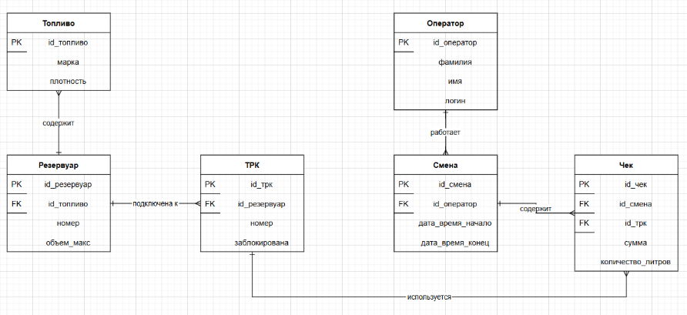
Рисунок 1
Описание ER-диаграммы
ER-диаграмма содержит шесть сущностей.
- Сущность «Топливо» хранит информацию о марках топлива. Атрибуты: id_топливо (первичный ключ), марка, плотность.
- Сущность «Резервуар» хранит информацию о резервуарах для топлива. Атрибуты: id_резервуар (первичный ключ), id_топливо (внешний ключ), номер, объем_макс.
- Сущность «ТРК» хранит информацию о топливораздаточных колонках. Атрибуты: id_трк (первичный ключ), id_резервуар (внешний ключ), номер, заблокирована.
- Сущность «Оператор» хранит информацию о сотрудниках АЗС. Атрибуты: id_оператор (первичный ключ), фамилия, имя, логин.
- Сущность «Смена» хранит информацию о рабочих сменах. Атрибуты: id_смена (первичный ключ), id_оператор (внешний ключ), дата_время_начало, дата_время_конец.
- Сущность «Чек» хранит информацию о продажах топлива. Атрибуты: id_чек (первичный ключ), id_смена (внешний ключ), id_трк (внешний ключ), сумма, количество_литров.
Связи между сущностями:
- Связь «Топливо — Резервуар» — один ко многим (1:N). Одна марка топлива может храниться в нескольких резервуарах.
- Связь «Резервуар — ТРК» — один ко многим (1:N). Один резервуар может быть подключен к нескольким ТРК.
- Связь «Оператор — Смена» — один ко многим (1:N). Один оператор может работать в нескольких сменах.
- Связь «Смена — Чек» — один ко многим (1:N). В одной смене может быть пробито несколько чеков.
- Связь «ТРК — Чек» — один ко многим (1:N). Одна ТРК может использоваться в нескольких чеках.
Внешние ключи обеспечивают ссылочную целостность. Значения id_топливо в таблице «Резервуар» ссылаются на id_топливо в таблице «Топливо». Значения id_резервуар в таблице «ТРК» ссылаются на id_резервуар в таблице «Резервуар». Значения id_оператор в таблице «Смена» ссылаются на id_оператор в таблице «Оператор». Значения id_смена и id_трк в таблице «Чек» ссылаются на id_смена в таблице «Смена» и id_трк в таблице «ТРК».

2.2 Построение диаграмм вариантов использования и последовательности
На рисунке 2 и 3 диаграмма вариантов использования
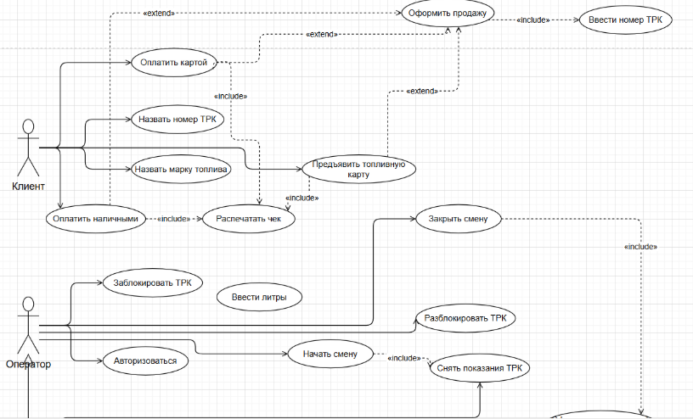
Рисунок 2
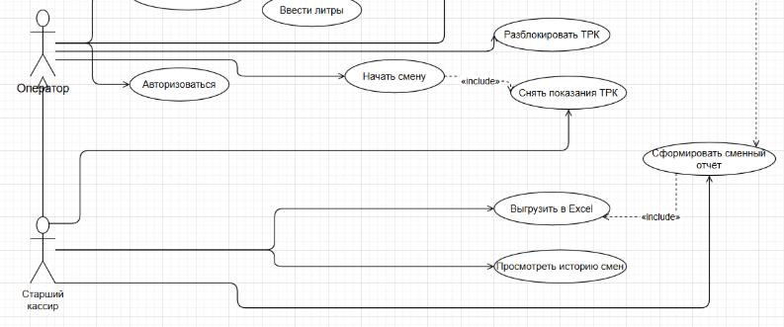
Рисунок 3
Описание диаграммы вариантов использования
Диаграмма вариантов использования содержит двух актёров: Клиент и Оператор.
Актёр «Клиент» имеет следующие прецеденты:
- Назвать номер ТРК
- Назвать марку топлива
- Оплатить картой
- Предъявить топливную карту
Связи между прецедентами актёра «Клиент»:
- Связь «extend» между «Оплатить картой» и «Назвать номер ТРК». Оплата картой расширяет действие «Назвать номер ТРК».
- Связь «extend» между «Оплатить картой» и «Назвать марку топлива». Оплата картой расширяет действие «Назвать марку топлива».
- Связь «include» между «Оплатить картой» и «Предъявить топливную карту». Оплата картой включает обязательное предъявление топливной карты.
- Связь «include» между «Оплатить картой» и «Распечатать чек». Оплата картой включает обязательную печать чека.
Актёр «Оператор» имеет следующие прецеденты:
- Авторизоваться
- Начать смену
- Закрыть смену
- Заблокировать ТРК
- Разблокировать ТРК
- Ввести литры
- Снять показания ТРК
- Сформировать сменный отчёт
- Выгрузить в Excel
- Просмотреть историю смен
Связи между прецедентами актёра «Оператор»:
- Связь «include» между «Начать смену» и «Снять показания ТРК». Начало смены включает обязательное снятие показаний ТРК.
- Связь «include» между «Закрыть смену» и «Сформировать сменный отчёт». Закрытие смены включает обязательное формирование сменного отчёта.
- Связь «include» между «Сформировать сменный отчёт» и «Выгрузить в Excel». Формирование сменного отчёта включает выгрузку в Excel.
- Связь «include» между «Сформировать сменный отчёт» и «Просмотреть историю смен». Формирование сменного отчёта включает просмотр истории смен.
В таблице 1 описание прецедентов
Таблица 1
Прецедент | Описание
Назвать номер ТРК | Клиент сообщает оператору номер колонки
Назвать марку топлива | Клиент сообщает нужную марку (АИ-92, АИ-95, ДТ)
Оплатить картой | Клиент оплачивает покупку банковской картой
Предъявить топливную карту | Клиент показывает топливную карту Роснефть
Распечатать чек | Система печатает фискальный чек
Авторизоваться | Оператор входит в систему (логин/пароль)
Начать смену | Оператор открывает рабочую смену
Закрыть смену | Оператор завершает рабочую смену
Заблокировать ТРК | Оператор отключает колонку при неисправности
Разблокировать ТРК | Оператор включает колонку после устранения
Ввести литры | Оператор вводит количество топлива в чек
Снять показания ТРК | Оператор записывает показания счётчиков колонок
Сформировать сменный отчёт | Система создаёт отчёт по форме №25-НП
Выгрузить в Excel | Экспорт отчёта в табличный формат
Просмотреть историю смен | Просмотр отчётов за предыдущие периоды
Диаграмма наглядно показывает, что актёр «Клиент» взаимодействует с системой через оплату и ввод данных о заправке, а актёр «Оператор» управляет сменами, колонками и отчётностью. Связи «include» указывают на обязательные действия, связи «extend» — на дополнительные сценарии использования.
На рисунке 4 изображена диаграмма последовательности: Оформление продажи топлива
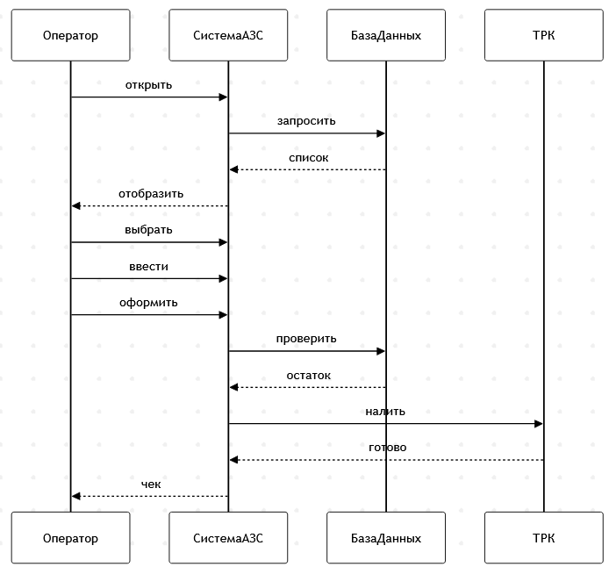
Рисунок 4
Описание диаграммы последовательности
Диаграмма описывает процесс оформления продажи топлива на АЗС. Взаимодействуют четыре участника: Оператор, Система АЗС, База данных, ТРК.
Последовательность действий:
- Оператор открывает экран продажи.
- Система АЗС запрашивает у Базы данных список ТРК.
- База данных возвращает список ТРК.
- Система АЗС отображает список Оператору.
- Оператор выбирает ТРК, вводит данные и нажимает «Оформить».
- Система АЗС проверяет остаток топлива в Базе данных.
- База данных возвращает информацию об остатке.
- Система АЗС отправляет команду ТРК на налив топлива.
- ТРК сообщает о завершении налива.
- Система АЗС формирует и передает чек Оператору.
В таблице 2 показаны участники и их роли
Таблица 2
Участник | Роль
Оператор | Инициирует продажу, вводит данные, получает чек
Система АЗС | Обрабатывает запросы, управляет логикой продажи
База данных | Хранит и выдает информацию о ТРК и остатках топлива
ТРК | Выполняет физический налив топлива
Диаграмма наглядно показывает, что инициатором процесса является Оператор, а Система АЗС выступает в роли посредника между Оператором, Базой данных и ТРК.
На рисунке 5 изображена диаграмма последовательности: Начать смену
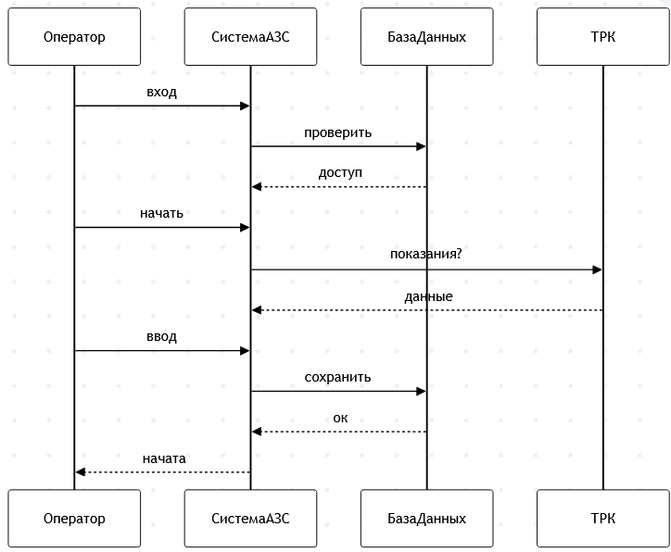
Рисунок 5
Описание диаграммы последовательности
Диаграмма описывает процесс начала рабочей смены на АЗС. Взаимодействуют четыре участника: Оператор, Система АЗС, База данных, ТРК.
Последовательность действий:
- Оператор вводит логин и пароль для входа в систему.
- Система АЗС производит проверку учётных данных в Базе данных.
- База данных возвращает подтверждение доступа.
- Система АЗС подтверждает успешный вход.
- Оператор нажимает кнопку «Начать смену».
- Система АЗС запрашивает показания у ТРК.
- ТРК передаёт текущие показания счётчиков.
- Оператор вводит начальные показания в систему.
- Система АЗС сохраняет данные смены в Базе данных.
- База данных подтверждает сохранение.
- Система АЗС отображает сообщение «Смена начата».
В таблице 3 показаны участники и их роли
Таблица 3
Участник | Роль
Оператор | Инициирует начало смены, вводит показания ТРК
Система АЗС | Проверяет доступ, управляет процессом открытия смены
База данных | Хранит учётные данные и информацию о сменах
ТРК | Предоставляет текущие показания счётчиков
Диаграмма показывает, что процесс начинается с авторизации оператора, после чего он может открыть смену, внести начальные показания ТРК. Система АЗС сохраняет все данные и подтверждает успешное начало смены.
На рисунке 6 изображена диаграмма последовательности: Закрыть смену

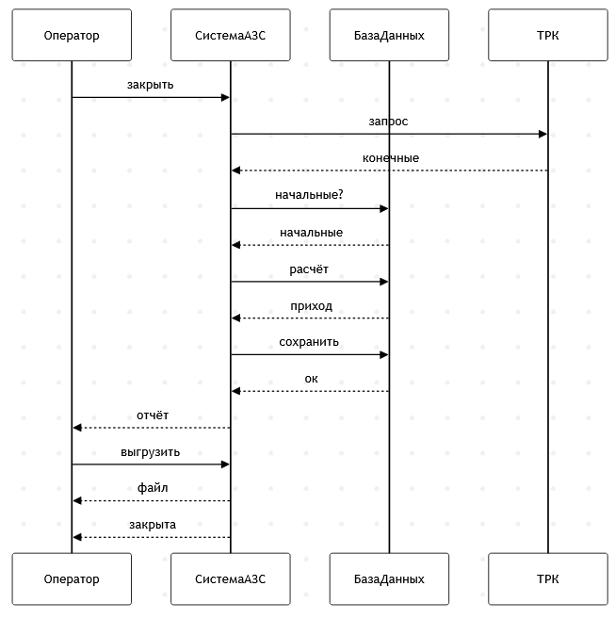
Рисунок 6
Описание диаграммы последовательности
Диаграмма описывает процесс закрытия рабочей смены на АЗС. Взаимодействуют четыре участника: Оператор, Система АЗС, База данных, ТРК.
Последовательность действий:
- Оператор нажимает кнопку «Закрыть смену».
- Система АЗС отправляет запрос ТРК на получение конечных показаний счётчиков.
- ТРК возвращает конечные показания.
- Система АЗС запрашивает у Базы данных начальные показания смены.
- База данных возвращает начальные показания.
- Система АЗС выполняет расчёт расхода топлива (конечные минус начальные).
- База данных возвращает информацию о приходе топлива за смену.
- Система АЗС сохраняет сменный отчёт в Базе данных.
- База данных подтверждает сохранение.
- Система АЗС формирует и отображает отчёт Оператору.
- Оператор выгружает отчёт в Excel.
- Система АЗС передаёт файл Оператору.
- Система АЗС отображает сообщение «Смена закрыта».
В таблице 4 участники и их роли
Таблица 4
Участник | Роль
Оператор | Инициирует закрытие смены, выгружает отчёт
Система АЗС | Управляет процессом, собирает данные, формирует отчёт
База данных | Хранит начальные показания, приход, сохраняет отчёт
ТРК | Предоставляет конечные показания счётчиков
Диаграмма показывает полный цикл закрытия смены: сбор показаний с ТРК, расчёт расхода, формирование отчёта и его выгрузку. Система АЗС выступает центральным элементом, координирующим взаимодействие между Оператором, Базой данных и ТРК.

2.3 Построение диаграммы классов и диаграммы активности
На рисунке 7 изображена диаграмма классов
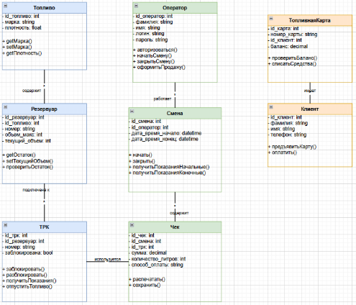
Рисунок 7
Описание диаграммы классов
Диаграмма содержит восемь классов.
- Топливо — атрибуты: id_топливо, марка, плотность. Методы: getMarka(), setMarka().
- Резервуар — атрибуты: id_резервуар, id_топливо, номер, объем_макс, текущий_объем. Методы: getОстаток(), setТекущийОбъем(), проверитьОстаток().
- ТРК — атрибуты: id_трк, id_резервуар, номер, заблокирована. Методы: заблокировать(), разблокировать(), получитьПоказания(), отпуститьТопливо().
- Оператор — атрибуты: id_оператор, фамилия, имя, логин, пароль. Методы: авторизоваться(), начатьСмену(), закрытьСмену(), оформитьПродажу().
- Смена — атрибуты: id_смена, id_оператор, дата_время_начало, дата_время_конец. Методы: начать(), закрыть(), получитьПоказанияНачальные(), получитьПоказанияКонечные().
- Чек — атрибуты: id_чек, id_смена, id_трк, сумма, количество_литров, способ_оплаты. Методы: распечатать(), сохранить().
- Клиент — атрибуты: id_клиент, фамилия, имя, телефон. Методы: предъявитьКарту(), оплатить().
- ТопливнаяКарта — атрибуты: id_карта, номер_карты, id_клиент, баланс. Методы: проверитьБаланс(), списатьСредства().
В таблице 5 показаны связи
Таблица 5
Связь | Тип
Топливо --> Резервуар | 1 : N
Резервуар --> ТРК | 1 : N
Оператор --> Смена | 1 : N
Смена --> Чек | 1 : N
ТРК --> Чек | 1 : N
Клиент --> ТопливнаяКарта | 1 : N

На рисунке 8 изображена диаграмма активности
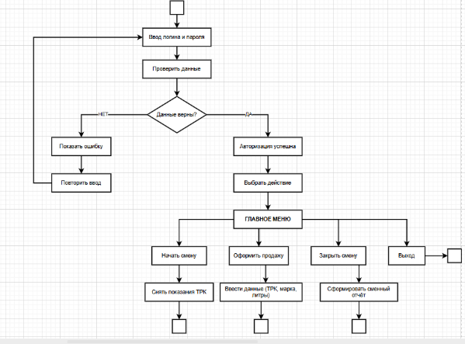
Рисунок 8
Описание диаграммы активности
Диаграмма активности описывает процесс работы оператора с системой АЗС «Роснефть».
- Начало процесса: Оператор вводит логин и пароль.
- Проверка данных: Система проверяет введённые учётные данные.
- Ветвление:
- Если данные НЕ ВЕРНЫ — система показывает сообщение об ошибке, оператор повторяет ввод.
- Если данные ВЕРНЫ — система выполняет авторизацию, оператор переходит к главному меню.
- Главное меню предоставляет оператору четыре варианта действий:
- Начать смену --> оператор снимает начальные показания ТРК.
- Оформить продажу --> оператор вводит данные (номер ТРК, марка топлива, литры или сумма).
- Закрыть смену --> система формирует сменный отчёт.
- Выход --> оператор завершает работу с системой.
- Завершение процесса: После выполнения любого из действий процесс завершается, и оператор может начать новый цикл.
Участники: Оператор (инициатор действий), Система АЗС (обрабатывает данные и проверяет доступ).
Ключевые элементы диаграммы:
- Прямоугольники — действия оператора или системы
- Ромб — условие (проверка данных)
- Стрелки — переходы между состояниями

2.4 Построение диаграмм потоков данных
На рисунке 9 изображена диаграмма потоков данных 0 уровня
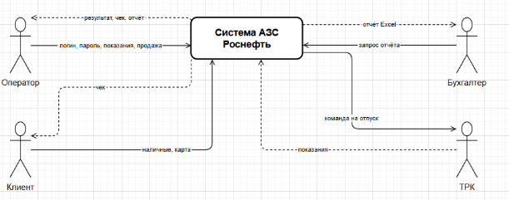
Рисунок 9
Описание контекстной диаграммы (DFD 0 уровня)
Диаграмма показывает взаимодействие системы «АЗС Роснефть» с четырьмя внешними сущностями: Оператор, Клиент, Бухгалтер, ТРК.
Входные потоки (в систему):
- От Оператора: логин, пароль, показания ТРК, данные о продаже
- От Клиента: наличные, банковская карта
- От Бухгалтера: запрос отчёта
- От ТРК: показания счётчиков
Выходные потоки (из системы):
- Оператору: результат операции, чек, отчёт
- Клиенту: чек
- Бухгалтеру: отчёт в формате Excel
- ТРК: команда на отпуск топлива
Центральный элемент: Система АЗС Роснефть — обрабатывает все входные данные, выполняет проверки, формирует чеки и отчёты, управляет ТРК.
На рисунке 10 изображена диаграмма потоков данных 1 уровня
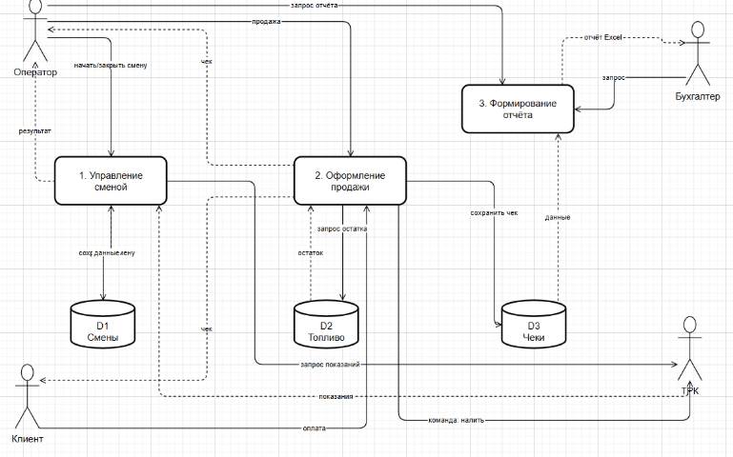
Рисунок 10
Описание DFD 1 уровня
Диаграмма потоков данных 1 уровня детализирует систему «АЗС Роснефть» на три основных процесса.
Процесс 1. Управление сменой
- Оператор взаимодействует с процессом управления сменой. Процесс запрашивает показания у ТРК и сохраняет данные о смене в хранилище D1 «Смены».
- Входной поток: показания ТРК
- Выходной поток: сохранение данных в D1
Процесс 2. Оформление продажи
- Оператор и Клиент взаимодействуют с процессом оформления продажи. Процесс запрашивает остаток топлива в хранилище D2 «Топливо» и получает информацию об остатке. Также процесс отправляет команду «налить» на ТРК.
- Входные потоки: оплата от клиента, остаток из D2
- Выходные потоки: запрос остатка в D2, команда на ТРК
Процесс 3. Формирование отчёта
- Бухгалтер взаимодействует с процессом формирования отчёта. Процесс получает данные из хранилищ (вероятно, D1 «Смены» и D3 «Чеки») и выгружает готовый отчёт в формате Excel для бухгалтера.
- Входной поток: запрос от бухгалтера
- Выходной поток: отчёт Excel бухгалтеру
В таблице 6 хранилища данных
Таблица 6
Хранилище | Содержание
D1. Смены | Данные о рабочих сменах операторов
D2. Топливо | Информация о марках топлива и остатках
В таблице 7 показаны внешние сущности
Таблица 7
Сущность | Роль
Оператор | Управляет сменами и продажами
Клиент | Оплачивает топливо
Бухгалтер | Получает отчёты
ТРК | Предоставляет показания, получает команды
На рисунке 11 изображена диаграмма потоков данных 2 уровня: Процесс 2 Оформление продажи
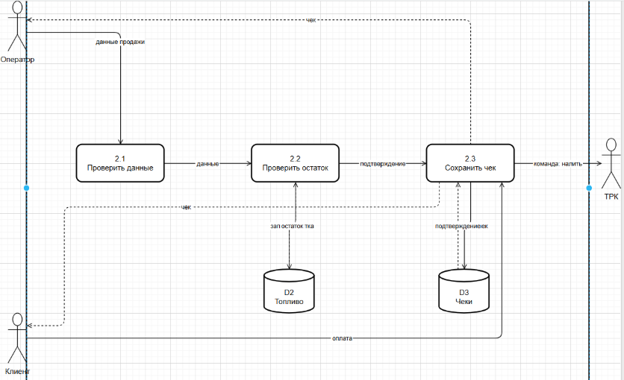
Рисунок 11
Описание DFD 2 уровня (Процесс 2. Оформление продажи)
Диаграмма детализирует процесс «Оформление продажи» на три подпроцесса.
- Подпроцесс 2.1 «Проверить данные» — получает от оператора данные продажи (номер ТРК, марка топлива, литры). Проверяет корректность ввода. Передаёт данные в подпроцесс 2.2.
- Подпроцесс 2.2 «Проверить остаток» — запрашивает в хранилище D2 «Топливо» текущий остаток выбранной марки топлива. Получает остаток. При достаточном остатке передаёт подтверждение в подпроцесс 2.3.
- Подпроцесс 2.3 «Сохранить чек» — получает оплату от клиента. Сохраняет информацию о продаже в хранилище D3 «Чеки». Формирует и отправляет чек оператору и клиенту. Отправляет команду «налить» на ТРК.
Хранилища:
- D2 «Топливо» — содержит информацию об остатках топлива
- D3 «Чеки» — хранит историю всех продаж
- Внешние сущности:
- Оператор — передаёт данные продажи, получает чек
- Клиент — передаёт оплату, получает чек
- ТРК — получает команду на отпуск топлива
Потоки данных:
- Сплошные стрелки — запросы и передача данных
- Пунктирные стрелки — ответы и результаты

3 Разработка прототипа

3.1 Разработка интерфейса в Draw.io
На рисунке 12 изображен прототип главной страницы АЗС Роснефть
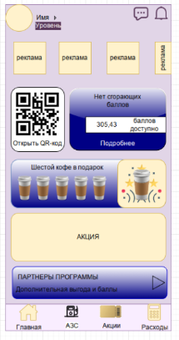
Рисунок 12
Описание разработанного прототипа
Разработанный прототип мобильного приложения АЗС «Роснефть» полностью соответствует структуре и функциональности реального приложения для клиентов. Он включает все необходимые элементы: нижнюю навигационную панель с разделами «Главная», «АЗС», «Акции», «Расходы», а также основной экран с отображением текущего баланса бонусных баллов (305,43 балла доступно).
На главном экране присутствует кнопка «Открыть QR-код» для быстрой идентификации клиента на АЗС и списания бонусов. Информационный блок «Нет сгорающих баллов» информирует пользователя о статусе его бонусного счёта.
Раздел «Акции» содержит информацию о текущих предложениях, например «Шестой кофе в подарок», что стимулирует повторные посещения. Блок «Партнёры программы» информирует о возможности получения дополнительной выгоды и баллов у организаций-партнёров.
Прототип интуитивно понятен, отражает все ключевые сценарии взаимодействия клиента с системой (просмотр баланса, изучение акций, поиск ближайших АЗС) и может быть использован в качестве основы для дальнейшей разработки полноценного мобильного интерфейса.

4 тестрование и оценка качества

4.1 Изучение работы в системе контроля версий, настройка
Для разработки модуля информационной системы АЗС «Роснефть» выбрана система контроля версий Git. Git является распределённой системой контроля версий, позволяющей отслеживать изменения исходного кода, работать над проектом в команде и хранить историю разработки.

4.2 Разработка тестового сценария
Для модуля информационной системы АЗС «Роснефть» разработаны тестовые сценарии, охватывающие все основные функциональные требования: авторизацию, управление сменами, оформление продаж, работу с ТРК, формирование отчётов.
В таблице 8 показаны тестовые сценарии (60 шт.)
Таблица 8
№ | Название сценария | Предусловие | Шаги | Ожидаемый результат
1 | Авторизация с верным логином и паролем | Пользователь зарегистрирован | 1. Ввести верный логин  2. Ввести верный пароль  3. Нажать «Вход» | Открывается главное меню
2 | Авторизация с неверным логином | Пользователь зарегистрирован | 1. Ввести неверный логин  2. Ввести верный пароль  3. Нажать «Вход» | Сообщение «Неверный логин или пароль»
3 | Авторизация с неверным паролем | Пользователь зарегистрирован | 1. Ввести верный логин  2. Ввести неверный пароль  3. Нажать «Вход» | Сообщение «Неверный логин или пароль»
4 | Авторизация с пустыми полями | Пользователь не ввёл данные | 1. Оставить поля пустыми  2. Нажать «Вход» | Сообщение «Введите логин и пароль»
5 | Авторизация с неактивным пользователем | Учётная запись заблокирована | 1. Ввести логин заблокированного  2. Ввести пароль  3. Нажать «Вход» | Сообщение «Учётная запись заблокирована»
6 | Выход из системы | Пользователь авторизован | 1. Нажать кнопку «Выход» | Возврат на экран авторизации
7 | Начать смену — успешно | Оператор авторизован, смена не открыта | 1. Нажать «Начать смену»  2. Ввести начальные показания ТРК  3. Подтвердить | Сообщение «Смена начата»
8 | Начать смену — смена уже открыта | Смена уже активна | 1. Нажать «Начать смену» | Сообщение «Смена уже открыта»
9 | Начать смену — без ввода показаний | Оператор не ввёл показания | 1. Нажать «Начать смену»  2. Оставить поля пустыми  3. Подтвердить | Сообщение «Введите показания ТРК»
10 | Начать смену — отрицательные показания | Оператор ввёл отрицательное число | 1. Ввести -10 литров | Сообщение «Показания не могут быть отрицательными»
11 | Закрыть смену — успешно | Смена открыта | 1. Нажать «Закрыть смену»  2. Ввести конечные показания ТРК | Сформирован сменный отчёт
12 | Закрыть смену — смена не открыта | Смена не начата | 1. Нажать «Закрыть смену» | Сообщение «Смена не открыта»
13 | Закрыть смену — конечные меньше начальных | Начальные показания 1000 л, конечные 900 л | 1. Ввести конечные 900 л | Сообщение «Расход не может быть отрицательным»
14 | Оформить продажу — АИ-92, 20 литров | Смена открыта, ТРК активна | 1. Выбрать ТРК №1  2. Выбрать АИ-92  3. Ввести 20 л  4. Нажать «Оформить» | Отображена сумма к оплате
15 | Оформить продажу — АИ-95, 30 литров | Смена открыта, ТРК активна | 1. Выбрать ТРК №2  2. Выбрать АИ-95  3. Ввести 30 л | Отображена сумма к оплате
16 | Оформить продажу — ДТ, 50 литров | Смена открыта, ТРК активна | 1. Выбрать ТРК №3  2. Выбрать ДТ  3. Ввести 50 л | Отображена сумма к оплате
17 | Оформить продажу — сумма 1000 рублей | Смена открыта | 1. Ввести сумму 1000 руб  2. Нажать «Оформить» | Рассчитано количество литров
18 | Оформить продажу — нулевые литры | Смена открыта | 1. Ввести 0 литров | Сообщение «Введите корректное количество»
19 | Оформить продажу — отрицательные литры | Смена открыта | 1. Ввести -5 литров | Сообщение «Количество не может быть отрицательным»
20 | Оформить продажу — превышение остатка | Остаток в резервуаре 100 л, запрос 200 л | 1. Ввести 200 л | Сообщение «Недостаточно топлива»
21 | Оформить продажу — не выбрана ТРК | Смена открыта | 1. Не выбирать ТРК  2. Нажать «Оформить» | Сообщение «Выберите ТРК»
22 | Оформить продажу — не выбрана марка | ТРК выбрана | 1. Не выбирать марку | Сообщение «Выберите марку топлива»
23 | Оформить продажу — ТРК заблокирована | ТРК в статусе «заблокирована» | 1. Выбрать заблокированную ТРК | Сообщение «ТРК заблокирована»
24 | Принять оплату наличными | Сумма к оплате 1000 руб | 1. Внести 1000 руб наличными  2. Подтвердить | Чек распечатан, ТРК разблокирована
25 | Принять оплату наличными — сдача | Сумма к оплате 950 руб, внесено 1000 руб | 1. Внести 1000 руб | Рассчитана сдача 50 руб
26 | Принять оплату наличными — недостаточно | Сумма 1000 руб, внесено 500 руб | 1. Внести 500 руб | Сообщение «Внесённой суммы недостаточно»
27 | Принять оплату банковской картой | Сумма к оплате 1500 руб | 1. Приложить карту к терминалу | Сообщение «Оплата успешна»
28 | Принять оплату картой — недостаточно средств | На карте 500 руб, сумма 1000 руб | 1. Приложить карту | Сообщение «Недостаточно средств»
29 | Принять оплату картой — ошибка терминала | Терминал не отвечает | 1. Приложить карту | Сообщение «Ошибка связи с терминалом»
30 | Принять топливную карту — баланс достаточен | На карте 5000 руб, сумма 1000 руб | 1. Предъявить карту | Средства списаны, чек распечатан
31 | Принять топливную карту — баланс недостаточен | На карте 500 руб, сумма 1000 руб | 1. Предъявить карту | Сообщение «Недостаточно средств на карте»
32 | Принять топливную карту — карта не активна | Карта заблокирована | 1. Предъявить карту | Сообщение «Карта не активна»
33 | Принять оплату бонусами | На счёте 500 бонусов, сумма 500 руб | 1. Выбрать оплату бонусами | Списано 500 бонусов
34 | Принять оплату бонусами — частичная | На счёте 300 бонусов, сумма 1000 руб | 1. Выбрать оплату бонусами | Списан 300 бонусов, остаток 700 руб к оплате
35 | Распечатать чек | Оплата прошла успешно | 1. Нажать «Печать чека» | Чек распечатан на принтере
36 | Распечатать чек — нет бумаги | В принтере закончилась бумага | 1. Нажать «Печать чека» | Сообщение «Нет бумаги в принтере»
37 | Заблокировать ТРК | ТРК работает | 1. Выбрать ТРК  2. Нажать «Заблокировать» | Статус ТРК «Заблокирована»
38 | Разблокировать ТРК | ТРК заблокирована | 1. Выбрать ТРК  2. Нажать «Разблокировать» | Статус ТРК «Работает»
39 | Снять показания ТРК — начало смены | Смена не начата | 1. Ввести показания всех ТРК | Показания сохранены в БД
40 | Снять показания ТРК — конец смены | Смена открыта | 1. Ввести конечные показания | Рассчитан расход по каждой ТРК
41 | Сформировать сменный отчёт | Смена закрыта | 1. Нажать «Сформировать отчёт» | Открыт отчёт по форме №25-НП
42 | Сформировать отчёт — пустая смена | За смену не было продаж | 1. Сформировать отчёт | Расход = 0, остатки не изменились
43 | Выгрузить отчёт в Excel | Отчёт сформирован | 1. Нажать «Выгрузить в Excel» | Скачан файл .xlsx
44 | Просмотреть историю смен | Есть закрытые смены | 1. Нажать «История смен» | Список всех смен с датами
45 | Просмотреть историю смен — фильтр по дате | История открыта | 1. Выбрать период | Отображены смены за выбранный период
46 | Просмотреть остатки топлива | Система работает | 1. Открыть раздел «Остатки» | Отображены остатки по маркам
47 | Просмотреть продажи за период | Есть продажи | 1. Выбрать период  2. Нажать «Показать» | Отображены все чеки за период
48 | Сформировать форму №25-НП | Есть закрытые смены | 1. Нажать «Форма №25-НП» | Сформирован полный отчёт
49 | Добавить нового оператора | Администратор авторизован | 1. Заполнить форму  2. Нажать «Сохранить» | Оператор добавлен
50 | Удалить оператора | Оператор существует | 1. Выбрать оператора  2. Нажать «Удалить» | Оператор удалён
51 | Изменить пароль оператора | Оператор существует | 1. Ввести новый пароль  2. Подтвердить | Пароль изменён
52 | Добавить новую марку топлива | Администратор авторизован | 1. Ввести марку (АИ-100)  2. Ввести плотность | Марка добавлена в справочник
53 | Добавить новый резервуар | Администратор авторизован | 1. Ввести номер  2. Выбрать марку  3. Указать объём | Резервуар добавлен
54 | Изменить цену на топливо | Администратор авторизован | 1. Выбрать марку  2. Ввести новую цену | Цена обновлена
55 | Поиск чека по номеру | Есть чеки | 1. Ввести номер чека | Отображён чек
56 | Поиск чека по дате | Есть чеки | 1. Выбрать дату | Отображены чеки за дату
57 | Поиск чека по оператору | Есть чеки | 1. Выбрать оператора | Отображены чеки оператора
58 | Проверить связь с ТРК | ТРК подключена | 1. Нажать «Проверить связь» | Сообщение «Связь есть»
59 | Проверить связь с банком | Терминал подключён | 1. Выполнить тестовую транзакцию | Сообщение «Связь есть»
60 | Резервное копирование БД | Система работает | 1. Нажать «Создать бэкап

4.3 Разработка тестовых пакетов
Тестовые сценарии сгруппированы в тестовые пакеты по функциональным модулям.
Тестовые пакеты (10 шт.)
В таблице 10 показан Пакет 1. Авторизация и доступ
Таблица 10
№ | Сценарий | Приоритет
1 | Авторизация с верным логином и паролем | Высокий
2 | Авторизация с неверным логином | Высокий
3 | Авторизация с неверным паролем | Высокий
4 | Авторизация с пустыми полями | Средний
5 | Авторизация с неактивным пользователем | Средний
6 | Выход из системы | Низкий
В таблице 11 показан Пакет 2. Управление сменой
Таблица 11
№ | Сценарий | Приоритет
7 | Начать смену — успешно | Высокий
8 | Начать смену — смена уже открыта | Средний
9 | Начать смену — без ввода показаний | Средний
10 | Начать смену — отрицательные показания | Низкий
11 | Закрыть смену — успешно | Высокий
12 | Закрыть смену — смена не открыта | Средний
13 | Закрыть смену — конечные меньше начальных | Низкий
В таблице 12 показан Пакет 3. Оформление продажи
Таблица 12
№ | Сценарий | Приоритет
14 | Оформить продажу — АИ-92, 20 литров | Высокий
15 | Оформить продажу — АИ-95, 30 литров | Высокий
16 | Оформить продажу — ДТ, 50 литров | Высокий
17 | Оформить продажу — сумма 1000 рублей | Высокий
18 | Оформить продажу — нулевые литры | Средний
19 | Оформить продажу — отрицательные литры | Низкий
20 | Оформить продажу — превышение остатка | Высокий
21 | Оформить продажу — не выбрана ТРК | Средний
22 | Оформить продажу — не выбрана марка | Средний
23 | Оформить продажу — ТРК заблокирована | Средний
В таблице 13 показан Пакет 4. Приём оплаты (наличные)
Таблица 13
№ | Сценарий | Приоритет
24 | Принять оплату наличными | Высокий
25 | Принять оплату наличными — сдача | Средний
26 | Принять оплату наличными — недостаточно | Средний
В таблице 14 показан Пакет 5. Приём оплаты (банковская карта)
Таблица 14
№ | Сценарий | Приоритет
27 | Принять оплату банковской картой | Высокий
28 | Принять оплату картой — недостаточно средств | Высокий
29 | Принять оплату картой — ошибка терминала | Средний
В таблице 15 показан Пакет 6. Приём оплаты (топливная карта и бонусы)
Таблица 15
№ | Сценарий | Приоритет
30 | Принять топливную карту — баланс достаточен | Высокий
31 | Принять топливную карту — баланс недостаточен | Высокий
32 | Принять топливную карту — карта не активна | Средний
33 | Принять оплату бонусами | Средний
34 | Принять оплату бонусами — частичная | Средний
В таблице 16 показан Пакет 7. Работа с чеком и ТРК
Таблица 16
№ | Сценарий | Приоритет
35 | Распечатать чек | Высокий
36 | Распечатать чек — нет бумаги | Средний
37 | Заблокировать ТРК | Средний
38 | Разблокировать ТРК | Средний
39 | Снять показания ТРК — начало смены | Высокий
40 | Снять показания ТРК — конец смены | Высокий
В таблице 17 показан Пакет 8. Формирование отчётов
Таблица 17
№ | Сценарий | Приоритет
41 | Сформировать сменный отчёт | Высокий
42 | Сформировать отчёт — пустая смена | Средний
43 | Выгрузить отчёт в Excel | Высокий
44 | Просмотреть историю смен | Средний
45 | Просмотреть историю смен — фильтр по дате | Низкий
46 | Просмотреть остатки топлива | Средний
47 | Просмотреть продажи за период | Средний
48 | Сформировать форму №25-НП | Высокий
В таблице 18 показан Пакет 9. Администрирование
Таблица 18
№ | Сценарий | Приоритет
49 | Добавить нового оператора | Средний
50 | Удалить оператора | Средний
51 | Изменить пароль оператора | Средний
52 | Добавить новую марку топлива | Низкий
53 | Добавить новый резервуар | Низкий
54 | Изменить цену на топливо | Средний
В таблице 19 показан Пакет 10. Поиск и проверка связи
Таблица 19
№ | Сценарий | Приоритет
55 | Поиск чека по номеру | Средний
56 | Поиск чека по дате | Низкий
57 | Поиск чека по оператору | Низкий
58 | Проверить связь с ТРК | Средний
59 | Проверить связь с банком | Средний
60 | Резервное копирование БД | Низкий

Приложение А. Техническое задание

1 Термины и определения
В таблице 1 термины и определения
Таблица 1 – Термина и определения
№ | Название | Описание
1 | АЗС | Автоматическая (автомобильная) заправочная станция. Объект розничной продажи топлива.
2 | ТРК | Топливораздаточная колонка. Оборудование для налива топлива в бак автомобиля с функцией учета объема.
3 | ТК (Топливная карта) | Карта «Роснефть», привязанная к лицевому счету корпоративного или частного клиента.
4 | ПМ 02 | Профессиональный модуль 02 — «Эксплуатация, обслуживание и учет нефтепродуктов на АЗС».
5 | СУБД | Система управления базами данных (PostgreSQL / MS SQL Server) для хранения чеков, остатков топлива и смен.
6 | Бонусная программа «Семья» | Программа лояльности ПАО «НК «Роснефть». Начисление бонусов 3-7% от чека.
7 | АРМ Оператора | Автоматизированное рабочее место сотрудника на кассе АЗС (ПК + ПО + фискальный регистратор).

2 Введение
Разработка Программного обеспечения предназначена для внутреннего использования сотрудниками АЗС «Роснефть» (операторы, старшие кассиры, региональные бухгалтеры), а также для внешнего использования корпоративными клиентами через личный кабинет (просмотр истории операций по топливным картам).
ПО может быть передано третьим лицам (другим сетям АЗС: Лукойл, Газпромнефть) по Лицензионному договору только в части нетиповых модулей (отчетность по нефтепродуктам), но не баз данных реальных продаж.

3 Требования к функционалу
Цель: автоматизация учета топлива, контроля сливов и отпуска по ТРК.
Конкретные и измеримые требования:
- Учет топлива (АИ-92, АИ-95, Пульсар 95, G-Drive 100, ДТ Евро-6):
- Регистрация прихода топлива из бензовоза по ТТН (товарно-транспортная накладная).
- Автоматический пересчет объема из литров при реальной температуре в литры при 20°C (ГОСТ 8.595-2004). Погрешность не более 0.25%.
Работа с ТРК:
- Снятие показаний счетчиков ТРК вручную или автоматически (по протоколу RS-485). Период: каждые 8 часов (3 смены в сутки).
- Блокировка ТРК при падении уровня топлива в резервуаре ниже 500 литров.
- Операции на кассе (АРМ оператора):
- Продажа топлива с видами оплаты:
- Наличные
- Банковская карта (эквайринг Сбербанк/ВТБ)
- Топливная карта «Роснефть» (с проверкой остатка по закрытому API)
- Бонусы «Семья» (1 бонус = 1 рубль, списание до 100% чека)
- Печать фискального чека и слип-чека топливной карты.
- Сменный отчет (Обязательное требование):
- Формирование документа «Отчет по форме №25-НП»: начальные остатки (л), приход (л), расход (л), конечные остатки (л) — по каждой марке топлива. Срок формирования: не более 5 секунд при нагрузке 5000 чеков в смену.

4 Дизайн и пользовательский интерфейс
В рамках данного проекта пользовательский интерфейс не разрабатывается. Взаимодействие с системой осуществляется через SQL-запросы к базе данных. Для визуализации структуры используются ER-диаграммы в нотации Crow's Foot (инструмент — Draw.io). Для описания сценариев использования используются диаграммы вариантов использования (UML Use Case Diagram).
При последующей разработке веб-интерфейса рекомендуется использовать адаптивный дизайн и библиотеку Material-UI для обеспечения консистентного и удобного интерфейса на различных устройствах.

5 Контент
Типы контента:
    - Текст: Справочник типовых ошибок (коды 404 — «ТРК заблокирована», 501 — «Нет связи с бонусным сервером»).
    - Изображения: Схемы резервуарного парка (для обучения операторов, как считать уровень взлива по метрштоку).
    - Видео: Нет. Только гифки (инструкции по замене фильтров ТРК).
Требования к метаданным:
    - Каждый чек должен иметь теги: [смена_ид], [касса_номер], [сумма_бонус] для аналитики.
    - Не применимо для SEO (система не индексируется поисковиками), но для внутреннего поиска по чекам должен быть полнотекстовый поиск по ФИО оператора и Госномеру авто.
Кто предоставляет контент:
    - Номенклатура топлива (плотность, оптовая цена) — центральный офис «Роснефть» (еженедельно).
    - Картинки для интерфейса — дизайн-отдел ООО «Диджитал Сейл».
    - Инструкции по эксплуатации АЗС — технический департамент.

6 Технические требования
Платформа и технологии:
- Бэкенд: C# (.NET 7) / ASP.NET Core Web API.
- Фронтенд (АРМ): Windows Forms + DevExpress (для кассы).
- База данных: PostgreSQL 15 (основная) + Redis (кэш остатков топлива для быстрых запросов).
- CMS: Не используется (это не сайт). Контент управляется через мастер-данные в БД.
Хостинг и доменное имя:
- Сервер в защищенном контуре (on-premise) на каждой крупной АЗС или в облаке Yandex Cloud для региона.
- Домен: azs-rosneft.internal (внутренний).
Совместимость:
- Браузеры (только для отчётов бухгалтера): Chrome 110+, Edge.
- ОС: Windows 10 IoT LTSC (на кассе), Windows Server 2022 (на сервере).
- Устройства: ТРК «Топаз», «Нара-К», фискальные регистраторы «АТОЛ 30Ф».

7 Структура приложения
Основные разделы (АРМ Оператора):
- Стартовый экран:
- Выбор ТРК (Колонка №1...№8).
- Поле «Госномер» (для авторизации юр.лиц).
- Экран оплаты:
- Выбор топлива (кнопки: АИ-92, АИ-95, G-Drive, ДТ).
- Выбор способа оплаты (Нал/Карта/Топливная карта/Бонусы).
- Итоговая сумма.
- Экран смены кассира:
- Таблица: Показания ТРК (нач.), Показания ТРК (кон.), Разница (л).
- Кнопка «Выгрузить отчет в Excel».
- Пользовательский путь (Клиент -> Оператор): Клиент называет номер колонки -> Оператор открывает смену/чек -> Клиент оплачивает -> Система проверяет бонусы -> ТРК разблокируется на заданные литры -> Печать чека.

8 Тестирование
Планы тестирования:
- Функциональное: Проверка пересчета объема топлива с учетом температуры (вносим +35°C, 1000 литров --> должно показать 992 литра погрешность <= 2л).
- Интеграционное: Связь с банком-эквайером (тестовая карта с суммой 1000₽ — авторизация успешна, отказ — ТРК не дает налить).
- Нагрузочное: 200 одновременных чеков в минуту (пик на АЗС в пятницу вечером). Время отклика API «Получить остаток бонусов» не более 300 мс.
Условия приемки / приемочное тестирование:
- Демонстрация на АЗС «Роснефть» (режим 1 день, параллельно старой системе).
- Критерий успеха: расхождение итогов смены между старой системой и новой <= 0.05% по литражу.
- Подписант: Старший механик АЗС.

9 Требования к надежности
Безопасность:
- Протокол HTTPS/TLS 1.3 для API (между АЗС и офисом).
- Шифрование данных чеков: AES-256 на диске сервера.
- Разграничение прав: Оператор — только создание чеков; Старший кассир — инвент-отчеты; Администратор — создание/блокировка пользователей.
Обеспечение работоспособности:
- При отказе основного сервера — АЗС переходит в офлайн-режим (кэш чеков на локальном ПК до 500 чеков). После восстановления связи — синхронизация.
- Время восстановления после сбоя (RTO): 2 часа (вызов инженера или замена SSD).
Резервное копирование:
- Каждые 6 часов — бэкап БД (PostgreSQL) на внешний NAS.

10 Поддержка и сопровождение
Техническая поддержка после запуска:
- 1-я линия: Операторы АЗС звонят на горячую линию ИТ-отдела (24/7).
- 2-я линия: Удаленный доступ к серверу АЗС для диагностики (через AnyDesk).
Обновления и доработки:
- Плановый релиз: 1 раз в квартал (обновление справочника марок топлива, исправление ошибок).
- Критическое обновление (ошибка в расчете акцизов): в течение 4 часов после обнаружения, с обязательным откатом на предыдущую версию через инсталлятор.

Приложение б. Github

